Cardápio Escolar - Agosto 2022
1ª Semana

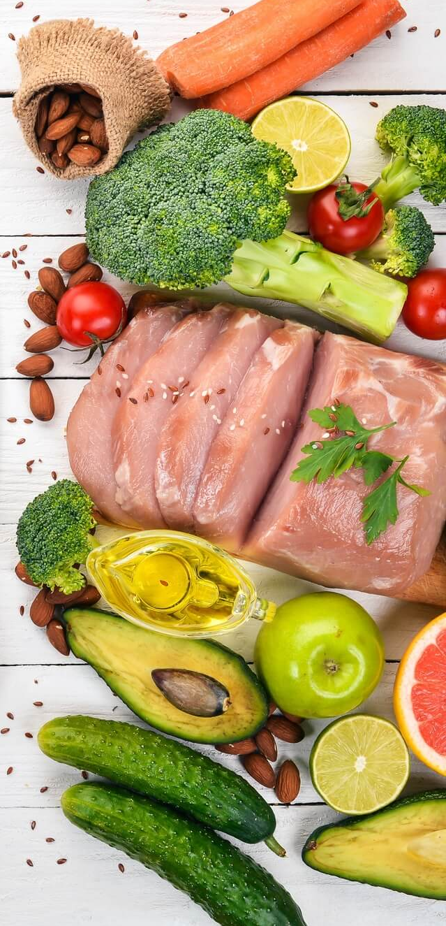

Refeição do dia | Segunda  01/08/2022 | Terça  02/08/2022 | Quarta  03/08/2022 | Quinta  04/08/2022 | Sexta  05/08/2022
Café da Manhã | Biscoito Doce e Leite com Chocolate em pó | Biscoito Doce e Leite com Chocolate em pó | Biscoito Doce e Leite com Chocolate em pó | Biscoito Doce e Leite com Chocolate em pó | Biscoito Doce e Leite com Chocolate em pó
Almoço | Arroz, feijão, Empanado de Frango com Repolho Refogado e Salada de Beterraba | Arroz, feijão, coxinha da asa, Polenta com molho de tomate e Salada Vinagrete | Arroz, Feijão, Carne em cubos com Mandioca Refogada e salada de Couve | Arroz, Feijão, estrogonofe de Frango, batata Assada e salada Tomate e Acelga | Macarrão com molho de tomate, carne moída e Salada de Pepino
Fruta |  | Banana Prata |  | Banana Nanica
Lanche da Tarde | Pão de Sal com Requeijão e Leite com Chocolate em Pó | Arroz Doce com Coco Ralado | Pão de Sal com Manteiga e Chocolate Quente | Pão de Sal com Frango Desfiado e Suco de Laranja com Acerola | Bolo de Chocolate e Suco de Abacaxi
Fruta |  | Banana Prata |  | Banana Prata

Cardápio elaborado de acordo com os critérios propostos pelo FNDE.O cardápio poderá sofrer alteração.

Antara Avani dos S. Gaia – Nutricionista RT CRN-3 66413/P
Cardápio Escolar - Agosto 2022
2° Semana

Refeição do dia | Segunda  08/08/2022 | Terça  09/08/2022 | Quarta  10/08/2022 | Quinta  11/08/2022 | Sexta  12/08/2022
Café da Manhã | Biscoito Salgado e Leite com Chocolate em pó | Biscoito Salgado e Leite com Chocolate em pó | Biscoito Salgado e Leite com Chocolate em pó | Biscoito Salgado e Leite com Chocolate em pó | Biscoito Salgado e Leite com Chocolate em pó
Almoço | Arroz, feijão, Farofa de Linguiça com Repolho Refogado e Salada de Cenoura e Abobrinha | Arroz, feijão, carne moída com batata e Salada de Pepino | Canjiquinha com frango, tomate e Salada de Couve | Arroz, feijão, carne em cubos Suína Batata Doce Assada e Salada de Tomate e Alface Lisa | Sopa de Macarrão com Carne em Cubos desfiada e Legumes (Batata, Cenoura e Abobrinha brasileira)
Fruta |  | Banana Prata |  | Banana Nanica
Lanche da Tarde | Pão de Sal com Requeijão e Leite com Chocolate em pó | Canjica Cremosa com Coco Ralado | Pão de Sal com Carne Moída e Suco de Uva | Pão de Sal com Manteiga e Suco de Cajú | Bolo de Laranja e Suco de Morango
Fruta |  | Banana Prata |  | Banana Nanica

Cardápio elaborado de acordo com os critérios propostos pelo FNDE.O cardápio poderá sofrer alteração.
Antara Avani dos S. Gaia – Nutricionista RT CRN-3 66413/P

Cardápio Escolar - Abril 2022
3° Semana
Cardápio Escolar - Agosto 2022
3ª Semana

Refeição do dia | Segunda  15/08/2022 | Terça  16/08/2022 | Quarta  17/08/2022 | Quinta  18/08/2022 | Sexta  19/08/2022
Café da Manhã | Biscoito Doce e Leite com Chocolate em pó | Biscoito Doce e Leite com Chocolate em pó | Biscoito Doce e Leite com Chocolate em pó | Biscoito Doce e Leite com Chocolate em pó | Biscoito Doce e Leite com Chocolate em pó
Almoço | Arroz, feijão, Empanado de Frango com Repolho Refogado e Salada de Beterraba | Arroz, feijão, coxinha da asa, Polenta com molho de tomate, Brócolis Refogado e Salada Vinagrete | Arroz, Feijão, Carne em cubos com Mandioca Refogada e salada de Couve | Arroz, Feijão, estrogonofe de Frango, batata Assada e salada Tomate e Acelga | Macarrão com molho de tomate, carne moída e Salada de Pepino
Fruta |  | Banana Prata |  | Banana Nanica
Lanche da Tarde | Pão de Sal com Requeijão e Leite com Chocolate em Pó | Arroz Doce com Coco Ralado | Pão de Sal com Manteiga e Tangerina | Pão de Sal com Frango Desfiado e Suco de Laranja com Acerola | Bolo de Chocolate e Suco de Abacaxi
Fruta |  | Banana Prata |  | Banana Prata

Cardápio elaborado de acordo com os critérios propostos pelo FNDE.O cardápio poderá sofrer alteração.
Antara Avani dos S. Gaia – Nutricionista RT CRN-3 66413/P

Cardápio Escolar - Agosto 2022
4° Semana

Refeição do dia | Segunda  22/08/2022 | Terça  23/08/2022 | Quarta  24/08/2022 | Quinta  25/08/2022 | Sexta  26/08/2022
Café da Manhã | Biscoito Salgado e Leite com Chocolate em pó | Biscoito Salgado e Leite com Chocolate em pó | Biscoito Salgado e Leite com Chocolate em pó | Biscoito Salgado e Leite com Chocolate em pó | Biscoito Salgado e Leite com Chocolate em pó
Almoço | Arroz, feijão, Farofa de Linguiça com Repolho Refogado e Salada de Cenoura e Abobrinha | Arroz, feijão, carne moída com batata e Salada de Pepino | Canjiquinha com frango, tomate e Salada de Couve | Arroz, feijão, carne em cubos Suína Batata Doce Assada e Salada de Tomate e Alface Lisa | Sopa de Macarrão com Carne em Cubos desfiada e Legumes (Batata, Cenoura e Abobrinha brasileira)
Fruta |  | Banana Prata |  | Banana Nanica
Lanche da Tarde | Pão de Sal com Requeijão e Leite com Chocolate em pó | Arroz Doce com Coco Ralado | Pão de Sal com Carne Moída e Suco de Morango | Pão de Sal com Manteiga e Suco de Uva | Bolo de Laranja e Suco de Cajú
Fruta |  | Banana Prata |  | Banana Nanica

Cardápio elaborado de acordo com os critérios propostos pelo FNDE.O cardápio poderá sofrer alteração.
Antara Avani dos S. Gaia – Nutricionista RT CRN-3 66413/P

Cardápio Escolar - Abril 2022
3° Semana
Cardápio Escolar - Agosto 2022
5ª Semana

Refeição do dia | Segunda  29/08/2022 | Terça  30/08/2022 | Quarta  31/08/2022 | Quinta  01/09/2022 | Sexta  02/09/2022
Café da Manhã | Biscoito Doce e Leite com Chocolate em pó | Biscoito Doce e Leite com Chocolate em pó | Biscoito Doce e Leite com Chocolate em pó | Biscoito Doce e Leite com Chocolate em pó | Biscoito Doce e Leite com Chocolate em pó
Almoço | Arroz, feijão, Empanado de Frango com Repolho Refogado e Salada de Beterraba | Arroz, feijão, coxinha da asa, Polenta com molho de tomate, Brócolis Refogado e Salada Vinagrete | Arroz, Feijão, Carne em cubos com Mandioca Refogada e salada de Couve | Arroz, Feijão, estrogonofe de Frango, batata Assada e salada Tomate e Acelga | Macarrão com molho de tomate, carne moída e Salada de Pepino
Fruta |  | Banana Prata |  | Banana Nanica
Lanche da Tarde | Pão de Sal com Requeijão e Leite com Chocolate em Pó | Pão de Sal com Carne Moída e Suco de Laranja com Acerola | Pão de Sal com Manteiga e Chocolate Quente | Pão de Sal com Frango desfiado e Suco de Tangerina | Bolo de Chocolate e Suco de Abacaxi
Fruta |  | Banana Prata |  | Banana Prata

Cardápio elaborado de acordo com os critérios propostos pelo FNDE.O cardápio poderá sofrer alteração.
Antara Avani dos S. Gaia – Nutricionista RT CRN-3 66413/P

